Φύλλο εργασίας

# Το υπνοδωμάτιο στην Αρλ

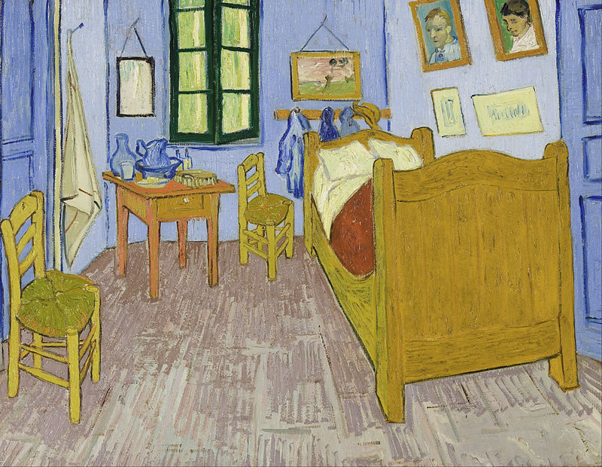**Κοιτάξτε τον πίνακα του Βαν Γκογκ**.

1. Πώς νομίζετε ότι ένιωθε ο Βαν Γκογκ για το δωμάτιό του;
2. Ποια αντικείμενα υπάρχουν μέσα στο δωμάτιο αυτό;
3. Εσείς πώς νιώθετε για το δικό σας δωμάτιο;
4. Υπάρχουν σημαντικά αντικείμενα που έχετε τοποθετήσει μέσα στο δωμάτιό σας για να αισθανθείτε ότι ο χώρος αυτό είναι πιο προσωπικός;
5. Τι είδους αντικείμενα είναι αυτά;

* αφίσες στους τοίχους
* συλλογές αντικειμένων
* ζωάκια κατοικίδια
* επιλογή χρωμάτων στους τοίχους
* ή στα σεντόνια και τα έπιπλα
* μουσική
* ηλεκτρονικός υπολογιστής
* άλλα ηλεκτρονικά αντικείμενα

## Εικαστική δραστηριότητα

Α**. Ζωγραφίστε το δικό σας δωμάτιο, προσπαθώντας να εκφράσετε τα δικά σας συναισθήματα γι’ αυτό με λεπτομέρειες και χρώματα.**

Β. **Αναδημιουργήστε το δωμάτιο του Βαν Γκογκ με βάση το δικό σας γούστο για τα χρώματα προσθέτοντας λεπτομέρειες που θα δείχνουν ότι είναι πιο σύγχρονο ή πιο κοντά στο δικό σας πραγματικό δωμάτιο.**

Γ. **Επιλέξτε μια λεπτομέρεια του πίνακα και αυτοσχεδιάστε ελεύθερα μετασχηματίζοντας την σε μοτίβο, τοπίο, αντικείμενο ή αφαιρετική σύνθεση.**